Załącznik
do uchwały Nr XV/94/2012
Rady Gminy Lelis
z dnia 29 lutego 2012 r.

PLAN ODNOWY MIEJSCOWOŚCI
ŁĘG PRZEDMIEJSKI

GMINA LELIS

Łęg Przedmiejski, luty 2012

SPIS TREŚCI
WSTĘP ……………..………………………………………………………………………..………...…….. 3
- CHARAKTERYSTYKA MIEJSCOWOŚCI ………………………………………………………….… 4
- INWENTARYZACJA ZASOBÓW MIEJSCOWOŚCI SŁUŻĄCA UJĘCIU STANU RZECZYWISTEGO …………………………………………………..………………………………… 5
1. Oświata ………………………………………………………………………………..………………..… 5
2. Działalność pozarolnicza …………………………………………………………….……………..…..10
3. Sport, rekreacja, turystyka, agroturystyka, kultura …………………………….………………… 10
4. Drogownictwo ………………………………………………………………………………………….... 10
5. Wodociągi, kanalizacja i gaz…………………...….………………………………………………...… 12
6. Telefonizacja i Internet ……………………………………………………………………………….. 13
7. Rolnictwo ……………………………………………………………………………………………..…. 13
8. Oświetlenie uliczne……………………………………………………………………………………….13
- ANALIZA ZASOBÓW WSI ŁĘG PRZEDMIEJSKI ……………………………………..…………..…. 14
- ANALIZA SWOT MIEJSCOWOŚCI ŁĘG PRZEDMIEJSKI……………….…….……….…………. 17
- WIZJA ROZWOJU WSI ………………………………………………………………………….……….. 18
- ARKUSZ PLANOWANIA DŁUGOTERMINOWEGO …………………………………….…………… 19
- ARKUSZ PLANOWANIA KRÓTKOTERMINOWEGO …………………………………….………….. 20
- ZARZĄDZANIE………………………………………………………………………………….………….. 22
- ZGODNOŚĆ PLANU ODNOWY MIEJSCOWOŚCI ŁĘG PRZEDMIEJSKI ZE STRATEGIAMI I PLANAMI ROZWOJU WYŻSZEGO RZĘDU NA LATA 2007 – 2020 ……………………………... 22

WSTĘP

Idea powstania Planu Odnowy Miejscowości Łęg Przedmiejski narodziła się równolegle z początkiem realizacji przez Samorząd Województwa programu „Odnowa i rozwój wsi”. Inicjatywa opracowania dokumentu, który zawierałby charakterystykę i wizję rozwoju miejscowości była bliska jej mieszkańcom od dawna. Pojawienie się programu „Odnowa i rozwój wsi”, w ramach Programu Rozwoju Obszarów Wiejskich na lata 2007 -2013 przyśpieszyło przerodzenie się tej idei w czyn.

Powstanie niniejszego dokumentu należy zawdzięczać administracji samorządowej Gminy Lelis, która uświadomiła całej społeczności wsi Łęg Przedmiejski o ważności opracowania Planu. Grupę inicjatywną „Odnowy i rozwoju wsi” tworzyli sołtys miejscowości pan Eugeniusz Bieńkowski, pani Marzena Tuszyńska – Kubeł dyrektor Zespołu Szkół w Łęgu Przedmiejskim, pan Mirosław Krukowski i pan Antoni Ciak – Radni Rady Gminy. W ten sposób łącząc autentyczny zapał lokalnej społeczności oraz organizacyjne możliwości Urzędu Gminy Lelis, Plan ma szanse wpłynięcia na lepszą przyszłość, której kierunki wyznacza niniejsze opracowanie.

Plan Odnowy Miejscowości Łęg Przedmiejski wpłynie na możliwość rozwoju wsi i wykorzystania wszystkich jej walorów poprzez pozyskanie środków z zewnątrz, uświadomienie tożsamości społeczności wiejskiej i jej jedności. Niniejszy dokument jest planem otwartym, dającym możliwość dalszej aktualizacji w zależności od potrzeb społecznych, uwarunkowań finansowych oraz zmieniającą się podstawą prawną. Jednocześnie zachęci do podjęcia działań umożliwiających inwestowanie w miejscowości oraz zachowa szeroko pojmowane dziedzictwo kulturowe.

I. CHARKTERYSTYKA MIEJSCOWOŚCI

Miejscowość Łęg Przedmiejski położona na terenie Gminy Lelis, we wschodniej części województwa mazowieckiego, przy trasie Dąbrówka – Nasiadki – Ostrołęka. Miejscowość położona na pograniczu miasta powiatowego Ostrołęka w płd. części równiny Kurpiowskiej, po prawej stronie rzeki Narwi. Odległość Łęgu od gminnej miejscowości Lelis wynosi 12 km. Miejscowość Łęg Przedmiejski leży w odległości 110 km od stolicy województwa mazowieckiego, około 130 km od dwóch pozostałych większych miast Polski / Białegostoku i Olsztyna /. W podziale administracyjnym graniczy z miejscowością Białobiel, Gnaty, Łęg Starościński oraz z miastem Ostrołęka.

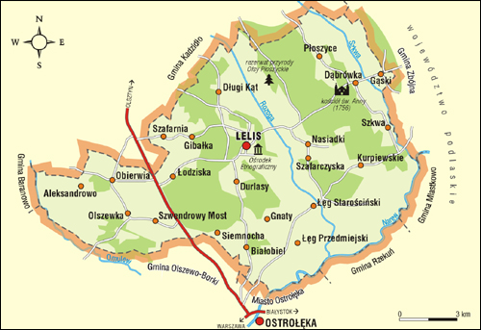

Łęg Przedmiejski liczy 1175 mieszkańców /dane USC Lelis z dnia 1.01.2012 r./.Miejscowość Łęg Przedmiejski stanowi zaplecze sypialniane dla pobliskiego miasta, dlatego też w większości obszar miejscowości to głównie tereny mieszkalne i budowlane oraz użytki rolne 1062 ha uprawiane przez rolników oraz leśne /187 ha/ przy wsi to w większości lasy mieszane
Bardzo ważnym ośrodkiem edukacyjno – kulturalnym dla wsi jest Zespół Szkół, wokół którego skupia się życie kulturalne mieszkańców.

II. Inwentaryzacja zasobów miejscowości służąca ujęciu stanu rzeczywistego

- HISTORIA I OŚWIATA

Szkoła dawniej i dziś

Początek działalności szkoły w Łęgu Przedmiejskim przypada na rok 1918, wówczas utworzono tylko cztery oddziały, z którymi pracował zazwyczaj jeden nauczyciel. Dzięki życzliwości mieszkańców nauczanie odbywało się w domach prywatnych i często zmieniało lokalizację. W 1936 r. magistrat w Ostrołęce zakupił plac pod budowę szkoły, jednak inwestycja ta nie doszła do skutku. W czasie okupacji hitlerowskiej szkoła nie funkcjonowała. W roku 1947 na siedzibę placówki przysposobiono barak sprowadzony z pobliskiego Grabowa, który przeznaczono na pomieszczenia szkolne. Wtedy powstała szkoła siedmioklasowa, w której kierownictwo objął Pan Wacław Zaczkowski. W latach sześćdziesiątych placówką kierował Pan Wacław Plona, a następnie Pan Jerzy Kochanek. W roku 1966 utworzono klasę ósmą.
W latach 1970 - 1999 Dyrektorem Szkoły była Pani Helena Szlachetka, która funkcję tę sprawowała najdłużej, bo aż 29 lat. Lata siedemdziesiąte przynoszą duże zmiany, bowiem rozebrano stary barak, który przez wiele lat służył jako szkoła. Na klasy lekcyjne udostępniono ponownie pomieszczenia prywatne u różnych gospodarzy i rozpoczęto budowę nowej szkoły. Po ośmiu latach, ku zadowoleniu wszystkich nauka odbywała się już w pięknym, piętrowym budynku. Obiekt ten oddano do użytku w 1983 roku.
W 1999r. stanowisko Dyrektora Szkoły objęła Pani Halina Pokora. W tym samym roku w wyniku reformy oświaty powstały dwie pierwsze klasy gimnazjum, które początkowo mieściły się w budynku Szkoły Podstawowej. Z roku na rok przybywało uczniów, więc rozpoczęto budowę Publicznego Gimnazjum. W ciągu dwóch lat powstały nowe sale lekcyjne, zaplecza socjalne i sala gimnastyczna.
W 2003r. utworzono Zespół Szkół, w skład którego weszła Szkoła Podstawowa z Oddziałem Przedszkolnym i Publiczne Gimnazjum. Od stycznia 2008 r. Zespołem Szkól w Łęgu Przedmiejskim kieruje Pani Marzena Tuszyńska Kubeł. W 2009 roku powstał na terenie szkoły imponujący kompleks boisk wybudowany w ramach rządowego programu „Moje boisko ORLIK 2012”.

Do Zespołu Szkół uczęszczają dzieci z miejscowości : Łęg Przedmiejski, Gnaty, Kurpiewskie, Nasiadki, Szafarczyska i Łęg Starościński .
Liczba uczniów Szkoła Podstawowa : 180 uczniów
Gimnazjum : 137 uczniów , co daje łączną liczbę 317 uczniów

Działalność dydaktyczna, wychowawcza i opiekuńcza oraz inna działalność statutowa szkoły.
Zespół Szkół w Łęgu Przedmiejskim proces kształcenia łączy z wychowaniem i opieką nad uczniami. Szkoła w swej działalności dydaktycznej przy użyciu różnych metod analizuje wyniki sprawdzianów i egzaminów zewnętrznych, a wnioski wynikające z tej analizy wykorzystuje do dalszej pracy w celu wzrostu efektów kształcenia. Szkoła prowadzi bieżącą analizę wyników kształcenia i wdraża wnioski z niej wynikające, których celem jest poprawa wyników uczniów w nauce. Szkoła zapewnia każdemu uczniowi szansę rozwoju i osiągnięcia sukcesu. Wdraża uczniów do podejmowania różnorakich rodzajów aktywności na rzecz własnego rozwoju i wychodzi naprzeciw inicjatywom uczniów. W szkole na bieżąco analizuje się podejmowane działania wychowawcze w celu eliminowania wszelkich zagrożeń dla uczniów. Szkoła dba o właściwe zachowania uczniów. Podejmuje się różnorodne działania opiekuńcze w stosunku do uczniów na miarę możliwości szkoły.

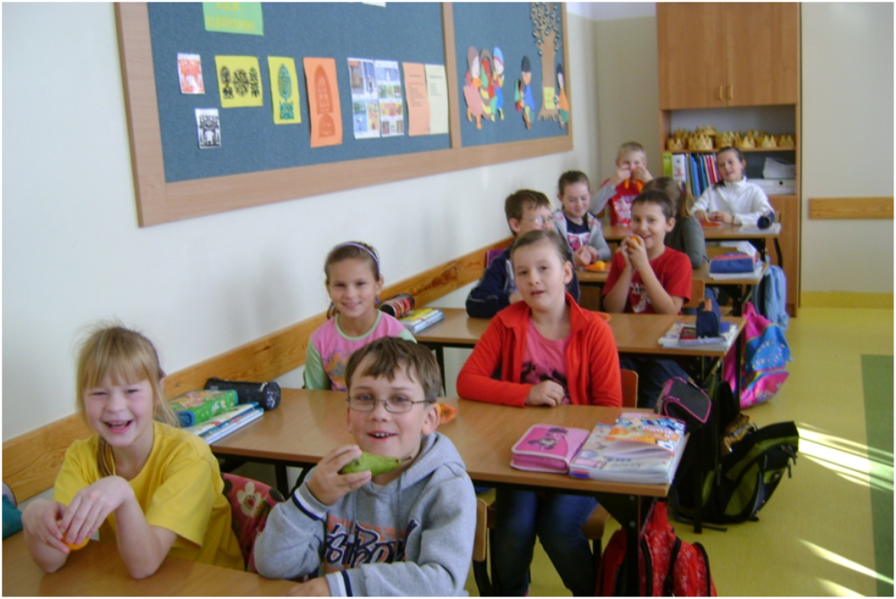

Procesy zachodzące w szkole.
Szkoła posiada nakreślone cele i kierunki rozwoju wypracowane wspólnie przez organy szkoły, które są przez nie akceptowane. Szkoła realizuje podstawy programowe kształcenia ogólnego, oraz ciągle poszerza ofertę edukacyjną, zgodnie z możliwościami i potrzebami uczniów. Wszelkiego rodzaju procesy zachodzące w szkole są monitorowane i poddawane analizie. Nauczyciele prowadzą wspólne działania w celu efektywnej realizacji działań edukacyjnych, wychowawczych i profilaktycznych. Szkoła prowadzi działania zwiększające szanse edukacyjne uczniów między innymi poprzez indywidualizację pracy z uczniami.

Funkcjonowanie szkoły w środowisku lokalnym – współpraca z rodzicami
Szkoła dba o kształtowanie pozytywnego wizerunku w środowisku i prezentuje swoje osiągnięcia na forum gminy, powiatu, regionu, włączając się w realizację wszelkiego rodzaju akcje i działania mające na celu promocję szkoły. Szkoła prowadzi współpracę z organizacjami społecznymi , włączając się w miarę możliwości w akcje charytatywne i poprzez swoją ofertę edukacyjną wychodzi naprzeciw oczekiwaniom rodziców i uczniów.

Projekt edukacyjny „ Przerwa z Naturą”
Celem projektu, którego realizacji podjęli się uczniowie naszego gimnazjum było zagospodarowanie terenu za szkołą, na którym uczniowie będą mogli bezpiecznie i atrakcyjnie spędzać przerwy międzylekcyjne. Wspólnie z uczniami wyznaczyliśmy sobie zadania, które z sukcesem zrealizowaliśmy:
Przeprowadzono m.in. konkurs plastyczny wśród gimnazjalistów na temat „Jak wyobrażasz sobie zagospodarowanie terenu wokół szkoły”. Wyłoniono kilka interesujących prac, z których powstała ostateczna koncepcja projektu, który wspólnie z uczniami i rodzicami zrealizowaliśmy.
Podczas II Festynu Rodzinnego cała społeczność szkolna, rodzice oraz zaproszeni goście mogli podziwiać efekt pracy uczniów. Zagospodarowano teren z tyłu szkoły, wybudowano fontannę, ścieżki spacerowe, skalnika, którym opiekują się wszyscy uczniowie oraz scenę. Do wykonania pozostaje zagospodarowanie terenu dla najmłodszych – placu zabaw.

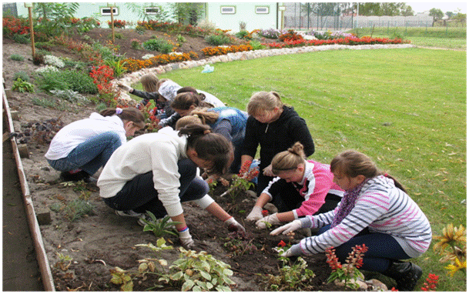

Jedną z organizacji szkolnych, która prężnie współpracuje z lokalną społecznością jest Szkolna Drużyna Pożarnicza. Inspiracją do powstania w szkole w 2008 roku Szkolnej Drużyny Pożarniczej były dokonania i działalność miejscowej Straży Pożarnej, której to bacznie i z zapartym tchem zawsze przyglądali się nasi uczniowie. Ich ogromne zainteresowanie, zapał do pracy na rzecz społeczności lokalnej postanowiliśmy podtrzymać i usystematyzować poprzez cotygodniowe spotkania w ramach których planowaliśmy, ćwiczyliśmy i działaliśmy dla bezpieczeństwa, ekologii i wolontariatu w naszej małej Ojczyźnie.
Dziś dumni jesteśmy z odwagi, odpowiedzialności i dobroci serca naszych uczniów. Dali temu dowód podczas wielu akcji ekologicznych, charytatywnych współpracując z pobliskim oddziałem dziecięcym szpitala specjalistycznego, hipermarketami, kościołem parafialnym i OPS podczas zbiórki zabawek, książek dla chorych dzieci i żywności dla ubogich rodzin z naszej miejscowości. Do ważnych dokonań należy też zaliczyć fachowość w pomocy przedmedycznej, przeciwpożarowej i porządkowej na terenie szkoły. Miłym aspektem jest także umiejętność opieki i koleżeństwa w stosunku do młodszych kolegów i koleżanek ze szkoły.

Działania podejmowane przez SDP:
STRZEŻEMY, ODPOWIADAMY...
Szkolna Drużyna Pożarnicza działa w naszej szkole od 2008 roku. Podczas zajęć kształtujemy opanowanie, rozwagę i sprawność fizyczną. Dbamy o bezpieczeństwo, porządek i dyscyplinę w szkole. Stajemy też na straży dobrego samopoczucia naszych maluchów. Zabiegamy o troskę, pomoc i opiekę dla nich ze strony starszych kolegów i koleżanek. Staramy się być przykładem szacunku ucznia do ucznia i tolerancji względem odmiennych czasami poglądów, zainteresowań i zachowań. Poznajemy drogę ewakuacyjną szkoły i zasady postępowania w sytuacjach zagrożenia oraz pierwszą pomoc przedmedyczną. Spotykamy się z ciekawymi ludźmi, którzy dzieląc się swoim doświadczeniem przekazują nam nową wiedzę.

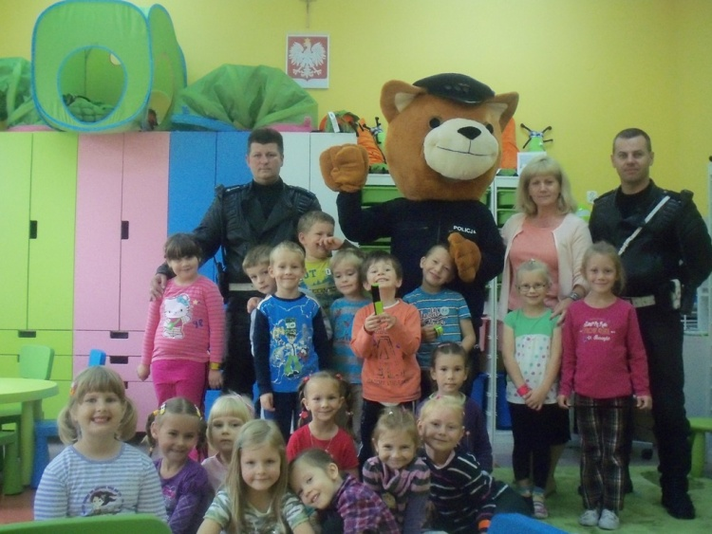

Owocnie też współpracujemy z Samorządem Uczniowskim naszej szkoły.
SPRZĄTAMY, DBAMY...
Działalność nasza stwarza możliwość głębszego poznania przez uczniów środowiska przyrodniczego, atrakcyjnego sposobu spędzania wolnego czasu, a także rozwijania poczucia własnej wartości i możliwości. Ukierunkowana jest na kształtowanie u uczniów świadomości, że każdy człowiek ma wpływ na stan środowiska przyrodniczego, a przez to na jakość życia na ziemi. Dlatego też:

• uświadamiamy uczniom konieczność ochrony przyrody i jej wpływ na środowisko,
• rozwijamy wrażliwość na naturę, piękno wokół nas,
• tworzymy trwałe nawyki i zachowania ekologicznego stylu życia w domu, szkole i najbliższym otoczeniu,
• segregujemy odpady, zbieramy baterie,
• zwiększamy aktywność uczniów poprzez działanie w zespole.

POMAGAMY, OPIEKUJEMY SIĘ...
Sukcesywnie organizujemy wśród społeczności uczniowskiej zbiórkę zabawek, maskotek i książek, które następnie przekazujemy wraz ze świątecznymi życzeniami małym pacjentom ostrołęckiego szpitala oraz podopiecznym Ośrodka Pomocy Społecznej w Lelisie. Podejmując współpracę z Caritas przy parafii Łęg Starościński bierzemy udział w przedświątecznej zbiórce żywności angażując wielu uczniów naszej szkoły. Produkty pozyskujemy od klientów sieci sklepów Biedronka w Ostrołęce. Takie akcje cieszą się ogromnym zainteresowaniem.

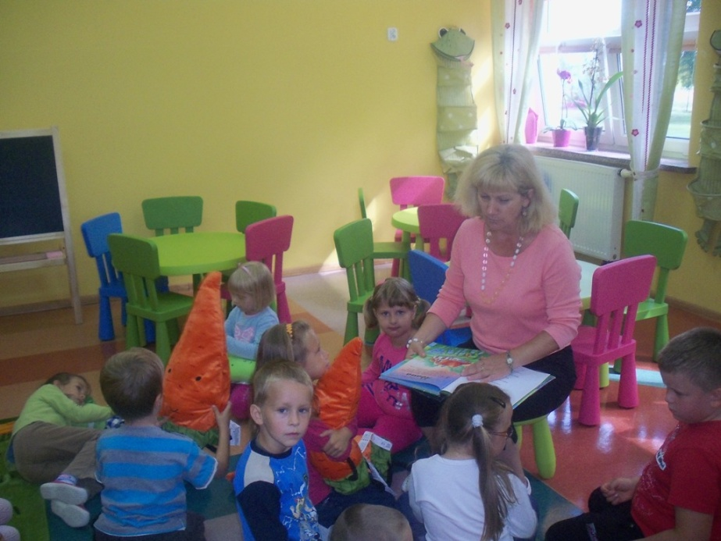

"Akcję zaliczam do tych, które kształtują nasze serca" – Julita Bednarczyk
" Na zbiórce Caritas patrzyłam z podziwem jak ludzie dzielą się żywnością. Jeżeli będę miała możliwość z chęcią poświęcę swój czas by pomóc innym" - Aleksandra Pyskło
"Praca podczas zbiórki żywności bardzo mi się podobała, cieszę się że wraz z koleżankami i kolegami mogliśmy uczestniczyć w tym przedsięwzięciu"- Agnieszka Kwiatkowska
Miło nam, że choć odrobinę możemy rozweselić buzie małych dzieci i podzielić się z nimi darami naszych serc. Z radością patrzyliśmy jak mimo choroby pojawiał się u nich uśmiech i zapomnienie o bólu, chorobie i problemach.
Wraz z parafialnym zespołem Caritas wzięliśmy udział w obchodach 20- lecia Caritas Diecezji Łomżyńskiej. Parafialne zespoły Caritas przygotowały wystawę rękodzieła ludowego, zaprezentowały prace uczniów i degustację potraw regionalnych. Wystawa naszej Drużyny była ekscytująca: zebraliśmy gratulacje i ofiarowane pieniądze, które przekazaliśmy opiekunom SDP z wykorzystaniem na wycieczkę i inne potrzeby naszych koleżanek i kolegów.

- DZIAŁALNOŚĆ POZAROLNICZA

Na terenie Łęgu Przedmiejskiego funkcjonuje 50 podmiotów gospodarczych m.in.:
- Sklep spożywczo – przemysłowy;
- Produkcja wyrobów tartacznych;
- Usługi budowlane, elewacyjne i izolacyjne;
- Handel obwoźny;
- Usługi sprzątania;
- Zakład optyczny;
- Sklep obuwniczy;
- Usługi hydrauliczne;
- Usługi transportowe.

Ze względu na bliskie położenie miejscowości od miasta powiatowego szerszy zakres oferowanych usług nie jest wymagany. W Łęgu Przedmiejskim ze względu na to, że nie ma obiektu spełniającego funkcje społeczno – kulturalne, Zespół Szkół pełni taką funkcję.

- SPORT, REKREACJA, TURYSTYKA, AGROTURYSTYKA, KULTURA

REZERWAT „OLSY PŁOSZYCKIE”

Funkcje rekreacyjne dla mieszkańców oraz turystów doskonale spełniają okoliczne, piękne, mieszane lasy. Szczególnymi walorami przyrodniczymi zachęca rezerwat Olsy Płoszyckie. Ogólna powierzchnia rezerwatu "Olsy Płoszyckie" wynosi 140,86 ha, z czego 139,61 ha to własność Skarbu Państwa w zarządzie Nadleśnictwa Ostrołęka oraz 1,25 ha własności prywatnej. Z ogólnej powierzchni rezerwatu najwięcej zajmują drzewostany 137,98 ha, 0,33 ha - łąki i 2,55 ha linie podziału powierzchniowego. Całkowita długość granicy rezerwatu wynosi 7,6 km.
Rezerwat "Olsy Płoszyckie" został założony w 1997r. zarządzeniem Ministra Ochrony Środowiska Zasobów Naturalnych i Leśnictwa z dnia 25 VII 1997r. W pobliżu rezerwatu została wyznaczona i oznakowana ścieżka dydaktyczna udostępniana dla celów dydaktycznych. Corocznie ze ścieżki dydaktycznej korzystają uczniowie pobliskich i dalszych szkół. Przy okazji nauki odbywają się na terenie parkingu zabawy i gry sportowe oraz ogniska. Ścieżka dydaktyczna jest ogólnodostępna, a parking pełni funkcję rekreacyjno – wypoczynkową. Przedmiotem ochrony w rezerwacie leśnym "Olsy Płoszyckie" są olsy w wieku 70 - 90 lat. Rezerwat jest dobrym obiektem dydaktycznym i badawczym. W rezerwacie znajduje się 199 roślin naczyniowych. Do głównych zbiorowisk roślinnych należą: - Ribo nigni - Altenum - żyzny ols porzeczkowy, który obejmuje 93,97 ha - Circaeo - Altenum - łęg jesionowo - olszowy, obejmujący 43,37 ha - Peucedano - Pinetum, czyli subkontynentalny bór śnieżny stanowiący 0,64 ha.
W zbiorowisku roślinnym dominuje olsza czarna (Alnus glutinos). Całkowitą ochroną gatunkową na terenie rezerwatu objęty jest wawrzynek wilczełyko (Daphne mezenum), który występuje tu bardzo licznie, Częściową ochroną objęte są także obficie występujące: kruszyna pospolita (Frangula alnus), kalina koralowa (Viburnum opulus), porzeczka czarna (Ribes nignum) oraz konwalia majowa (Convallania majalis), która rośnie tylko na 3 stanowiskach. W rezerwacie jest 28 wyłączeń drzewostanowych. W 24 wyłączeniu gatunkiem panującym jest olsza czarna, w 3 brzoza omszona, a w pierwszym sosna zwyczajna. Rezerwat to także miejsce występowania 49 gatunków ptaków lęgowych. Pod względem silnego zagrożenia wyginięciem występują tu dwa gatunki: żuraw i orlik krzykliwy. Występujący w rezerwacie orlik krzykliwy i siniak to gatunki, które należą do bardzo nielicznych w Polsce. Gniazdują tu także nieliczne w skali kraju: gil, dziwonia, jastrząb, słonka, dudek, raniuszek, strumieniówka, dzięciołek, dzięcioł czarny. W pobliżu rezerwatu zaobserwowano także: bociany czarne oraz trzmielojada. W rezerwacie Olsy Płoszyckie znalazło schronienie wiele innych gatunków zwierząt: ssaki kopytne, łowne oraz gatunki chronione. Występujące tu ssaki kopytne to: dzik (Sus strofa), sarna (Capreolus capreolus), jeleń (Cerus elaplrus), łoś (Alces alces). Ssaki łowne to zając (Lepus capensio). Z gatunków chronionych zaobserwowane zostały: wiewiórka (Sciurus vulgaris), kret (Talpa europaea), wydra (Lutra Lutra), ryjówka aksamitna (Sorek araneus) oraz jeż wschodni (Erinaceus concolor).Występują tu także płazy: rzekotka drzewna (Hyla arboreta), ropucha szara (Bufo bufo), żaba moczarowa (Rana arralis), żaba trawna (Rana temporaria) i żaby zielone. W płn. - wsch. części rezerwatu oraz w przyległym do rezerwatu zbiorniku wodnym znajdują się bobry, których głównym żerowiskiem jest drzewostan.
Oczywiście olbrzymią rolę dla turystyki i rekreacji odgrywa, również bliskość rzek Narwi i Rozogi. W okresie letnim mieszkańcy chętnie korzystają z możliwości wypoczynku nad czystą jak dotąd wodą. A teren leśny stanowi doskonały kompleks pod ścieżki rowerowe.
Na terenie miejscowości obok remizy OSP Łęg Przedmiejski jest plac, który służy jako plac do przeprowadzania festynów i zabaw plenerowych. Funkcje takie pełni również teren przyszkolny, w szczególności boisko, którego stan został opisany powyżej. Natomiast organizatorem życia społeczno – kulturalnego, jak wspomniano wyżej jest szkoła. Jej działalność ma również funkcję integracyjną dla lokalnej społeczności. Odbywają się w niej zebrania wiejskie oraz zebrania rodziców dzieci do niej uczestniczących.

- DROGOWNICTWO
Przez Łęg Przedmiejski przebiegają:
Droga powiatowa Nr 2539W Ostrołęka – Łęg Przedmiejski – Kurpiewskie - Szkwa o nawierzchni bitumicznej, którą w 2010 r. Starostwo Powiatowe przy współfinansowaniu ze środków budżetowych Gminy Lelis przebudowało poszerzając ją do 6 m nawierzchni oraz wykonano ciąg pieszo – rowerowy.

Ważniejsze drogi gminne:
- Droga Nr 250614W Księży Las – Łęg kol. Celowizna (w obrębie kolonii Pysklaki i Piersy nawierzchnia bitumiczna na pozostałym odcinku nawierzchnia żwirowa);
- Droga Nr 250615W Łęg Walery – kol. Celowizna o nawierzchni żwirowej
- Droga Nr 250626W Łęg Przedmiejski – Białobiel o nawierzchni bitumicznej;
- Droga Nr 250627W Łęg kol. Siedliska – Łęg kol. Pyskły o nawierzchni bitumicznej, ponadto na odcinku 1 km wykonano ciąg pieszo – rowerowy;
- Droga Nr 250633W od drogi powiatowej /Ostrołęka – Łęg – Kurpiewskie/ - Łęg Przedmiejski – kol. Baczewskie o nawierzchni bitumicznej
- Droga Nr 250634W od drogi /Ostrołęka – Łęg – Kurpiewskie/ - Łęg Przedmiejski – kol. Jeżyły – kol. Siedliska o nawierzchni bitumicznej.

Drogi gminne Łęg Przedmiejski – Białobiel oraz Łęg kol. Siedliska – Łęg kol. Pyskły zostały przebudowane w ramach Programu Wieloletniego pod nazwą "NARODOWY PROGRAM PRZEBUDOWY DRÓG LOKALNYCH 2008 - 2011". Natomiast drogi gminne Łęg kol. Księży Las – Łęg kol. Celowizna oraz odcinek od drogi powiatowej /Ostrołęka – Łęg – Kurpiewskie/ - Łęg Przedmiejski – kol. Baczewskie zostały przebudowane w ramach Funduszu Terenowego Ochrony Gruntów Rolnych w latach 2006 - 2010.

Dodatkowo na terenie miejscowości Łęg Przedmiejski jest 45 km dróg wewnętrznych /dojazdowych do gruntów rolnych/. Stan techniczny dróg jest niezadowalający, nie przeprowadzono w ostatnich latach generalnych remontów. Prace konserwatorskie są prowadzone, lecz w niedostatecznym zakresie oraz na niektórych odcinkach wymagana jest nowa nawierzchnia. Od wielu lat czynione są zabiegi zmierzające do poprawy stanu technicznego dróg. W miejscowości stan dróg wiejskich oraz zaplecze oświatowo – sportowe są priorytetami w sprawach rozwoju miejscowości a zarazem Gminy.

- WODOCIĄGI, KANALIZACJA I GAZ
Łęg Przedmiejski należy do wodociągu grupowego ze Stacją Uzdatniania Wody w Gnatach. Długość sieci wynosi 48,8 km oraz 547 przyłączy, w tym w miejscowości Gnaty długość wynosi 5,8 km i posiada 26 przyłączy, Białobiel 6,8 km z 136 przyłączami, Siemnocha 2,2 km z 20 przyłączami oraz Łęg Przedmiejski 20,6 km z 248 przyłączami, Łęg Starościński 9,9 km z 87 przyłączami oraz Łęg Starościński Walery 3,5 km z 30 przyłączami Pozostali mieszkańcy korzystają z wody z własnych studni głębinowych. Generalnie należy stwierdzić, że stan wyposażenia w urządzenia zbiorowego zaopatrzenia w wodę w Łęgu Przedmiejskim jest bardzo dobry.
W 2011 roku zakończone zostały roboty budowlane kanalizacji sanitarnej ciśnieniowej, długość wybudowanej sieci wynosi około 10677 m, 131 szt. przyłączy oraz przepompownia na sieci P-1. Celem przedsięwzięcia jest zwiększenie dostępu do podstawowych usług mieszkańcom miejscowości Łęg Przedmiejski w gminie Lelis poprzez budowę sieci kanalizacji sanitarnej ciśnieniowej oraz rozbudowę istniejącej sieci wodociągowej z przyłączami wpływające na rozwój społeczno – gospodarczy, przyczyniając się do poprawy warunków życia, prowadzenia i rozwoju działalności gospodarczej.
W Łęgu Przedmiejskim w 1997 roku wybudowano sieć gazową o długości 13877 mb oraz 131 szt. przyłączy.

- TELEFONIZACJA I INTERNET
Miejscowość Łęg Przedmiejski jest w pełni stelefonizowana. Na terenie miejscowości większość mieszkańców posiada swobodny dostęp do telefonów oraz przyłączy Internetowych /przyłącza stacjonarne oraz sieć telefonów komórkowych/.

- ROLNICTWO
W sołectwie uprawianych jest 1062 ha gruntów zaliczanych jako grunty rolne. W Łęgu Przedmiejskim prowadzonych jest około 122 gospodarstw rolnych. Średnia wielkość gospodarstwa wynosi 6,5 ha użytków rolnych. Głównym kierunkiem produkcji rolnej jest produkcja mleka. Z rolnictwa utrzymuje się mniejsza część społeczeństwa wsi Łęg Przedmiejski większa połowa korzysta z pracy najemnej, pozostali utrzymują się z innych źródeł (własna działalność gospodarcza oraz świadczenia emerytalno – rentowne).
W ostatnich 10 latach obserwowane jest obniżenie poziomu życia rodzin utrzymujących się z gospodarstw rolnych. Pomimo, że zdecydowana większość rolników spełnia wymagane standardy z zakresu ochrony środowiska i dobrostanu zwierząt zaliczane są do gospodarstw niskotowarowych. Podejmowane są starania zmierzające w kierunku działalności nierolniczych na wsi. Coraz większy nacisk kładzie się na edukację rolników oraz pozostałych mieszkańców w celu podejmowania przez nich nowych nie znanych dotąd form pozyskiwania środków na utrzymanie i rozwój.

- OŚWIETLENIE ULICZNE
Na terenie wsi Łęg przedmiejski przy głównych drogach zainstalowanych jest około 50 lamp, rozświetlających ulice pieszym oraz kierowcom. Stanowiąc jednocześnie znaczący element w kwestii bezpieczeństwa mieszkańców oraz korzystających z dróg .
III. ANALIZA ZASOBÓW WSI ŁĘG PRZEDMIEJSKI

- Co wieś wyróżnia?
  - Bliska odległość od miasta powiatowego Ostrołęka;
  - Położenie – atrakcyjność krajobrazowa;
  - Czyste powietrze;
  - Zwarta zabudowa;
  - Dostępność oświaty (Zespół Szkół);
  - Aktywność mieszkańców;
  - Organizacja imprez okolicznościowych / folklorystycznych.

- Jakie pełni funkcje?
  - Funkcja oświatowa;
  - Usługowo – handlowa;
  - Rolniczo – produkcyjna;
  - Mieszkaniowa.

- Kim są mieszkańcy wsi?
  - 20 % ludności to rolnicy pracujący we własnych gospodarstwach rolnych;
  - około 45 % mieszkańców to pracownicy przedsiębiorstw w okolicznych miastach lub przedsiębiorcy /MSP/;
  - pozostali mieszkańcy to dzieci i młodzieży, emeryci, renciści oraz bezrobotni.

- Co daje mieszkańcom utrzymanie?
  - Rolnictwo;
  - Praca w prywatnych lub państwowych firmach/instytucjach;
  - Własna działalność gospodarcza.

- Jak zorganizowani są mieszkańcy?
  - Pod względem urbanizacyjnym w centrum wsi zabudowa zwarta, poza centrum zabudowa rozszerzona /kolonie/. W centrum miejscowości znajduje się: szkoła, remiza OSP, sklepy oraz przystanek.
  - Forma instytucjonalna: Rada Sołecka, Zebranie Wiejskie, Rada Rodziców przy Zespole Szkół w Łęgu Przedmiejskim.

- W jaki sposób mieszkańcy rozwiązują problemy?
  - Zebrania wiejskie;
  - Zebrania w szkole – Rada Rodziców.

- Jakie obyczaje i tradycje są pielęgnowane?
  - Tradycje i obyczaje wynikające z przynależności religijnej – wspólne „majowe”, modlitwy różańcowe i śpiewy pieśni religijnych przy istniejących kapliczkach i krzyżach przydrożnych.
  - Tradycje i obyczaje regionalne /kurpiowskie/ przy udziale społeczności szkolnej.

- Jaki wygląd ma wieś?
  - Wieś ma zwartą zabudowę oraz kolonialną zabudowę,
  - Wieś jest czysta i zadbana,
  - Na głównych drogach znajduje się oświetlenie uliczne.

- Jak wyglądają mieszkania i obejścia?
  - Budynki mieszkalne murowane oraz drewniane, ogrodzone, zadbane otoczenie i elewacje budynków;
  - Estetyka obejść w gospodarstwach rolniczych jest bardzo zróżnicowana, jednakże w większości cechuje się starannością i dbałością.

- Co wieś proponuje dzieciom i młodzieży?
  - Klub sportowy: piłka nożna, piłka siatkowa, tenis stołowy, zawody, mecze,
  - Kółko teatralne;
  - Chór,
  - Dodatkowe zajęcia pozaszkolne, kółka zainteresowań,
  - Wycieczki szkolne.

- Jakie jest rolnictwo?
  - Przewaga gospodarstw niskotowarowych;
  - Słaba klasa gleb;
  - Brak rolnictwa przemysłowego;
  - Działki rolne prowadzone w dobrej kulturze rolnej;
  - Część użytków rolniczych ze względu na niedochodową produkcję jest nie użytkowana.

- Jaki jest stan otoczenia i środowiska?
  - Środowisko naturalne nieskażone przemysłowo;
  - Korzystne położenie klimatyczne;
  - Lasy i zadrzewienia.

- Jakie są powiązania komunikacyjne?
  - Komunikacja publiczna /autobusowa/ bardzo dobrze rozwinięta;
  - Wystarczające połączenie z gminną miejscowością.

ANALIZA WSI

Rodzaj zasobu | Brak | Występuje,  lecz znaczenie jest małe | Występuje  w znaczeniu średnim | Występuje – odgrywa ważną rolę
Środowisko przyrodnicze
Atrakcyjność krajobrazowa |  |  |  | X
Wody powierzchniowe |  |  |  | X
Środowisko kulturalne
Walory architektury wiejskiej i osobliwości kulturowe |  | X
Walory zagospodarowania przestrzennego | X
Zabytki | X
Zespoły artystyczne |  | X
Dziedzictwo religijne i historyczne
Miejsca, przedmioty kultu | X
Święta, odpusty, pielgrzymki |  | X
Tradycje, obrzędy, gwara |  |  |  | X
Legendy, podania i fakty historyczne |  |  |  | X
Ważne postacie historyczne | X
Specyficzne nazwy |  |  |  | X
Obiekty i tereny
Działki pod zabudowę mieszkaniową |  |  |  | X
Działki pod zakłady usługowe i przemysł, pustostany mieszkaniowe, magazynowe i poprzemysłowe. |  |  |  | X
Tradycyjne obiekty gospodarcze wsi (spichlerze, kuźnie, młyn) | X
Place i miejsca publicznych spotkań miejsca spotkań i rekreacji |  | X

IV. ANALIZA SWOT MIEJSCOWOŚCI ŁĘG PRZEDMIEJSKI

ANALIZA SWOT
SILNE STRONY | SŁABE STRONY
- Korzystne położenie geograficzne i klimatyczne;  - Czyste powietrze, nie skażone środowisko, piękne krajobrazy;  - Miejscowość jest objęta Planem Zagospodarowania Przestrzennego;  - Występowanie na terenie wsi urządzeń telekomunikacyjnych;  - Występowanie placówki oświatowej pełniącej funkcje integracyjne i kulturalne;  - Oświetlenie głównych dróg w miejscowości;  - Zaangażowanie społeczeństwa w rozwiązywaniu problemów społecznych (Rada Rodziców, Rada Sołectwa, Zebranie Wiejskie);  - Aktywność mieszkańców w organizacji i uczestnictwie w imprezach kulturalnych, patriotycznych i społecznych;  - Dobry stan techniczny budynków szkoły i infrastruktury sportowe;;  - Bogate formy kształcenia pozaszkolnego;  - Występowanie obiektów dziedzictwa kulturowego;  - Rezerwa terenów pod budownictwo mieszkaniowe;  - Potencjał ludzki, mieszkańcy zaangażowani w rozwój swojej miejscowości;  - Silna promocja miejscowości: folder Gminy Lelis, Biuletyn Informacyjny „Wieści Gminne”;  - Dobra współpraca z samorządem Gminy. | - Brak zagospodarowanego centrum miejscowości;  - Brak świetlicy wiejskiej;  - Zły stan techniczny dróg dojazdowych do pól i łąk;  - Niedostateczna ilość lokalnych inwestycji;  - Niski poziom wykształcenia mieszkańców;  - Niskie klasy gleby;  - Duże bezrobocie w szczególności wśród młodzieży i kobiet;  - Brak zabytków;  - Brak placu zabaw.
SZANSE | ZAGROŻENIA
- Poprawa stanu nawierzchni dróg;  - Wykorzystanie centrum wsi do promocji miejscowości i rozwoju agroturystyki;  - Wykorzystanie terenów leśnych do podniesienia atrakcyjności rekreacyjnej i turystycznej;  - Rozwój ekologicznego rolnictwa;  - Rozwój turystyki i agroturystyki w regionie;  - Produkowanie żywności ekologicznej na potrzeby gospodarstw agroturystycznych – proste przetwórstwo w celu uzyskania potraw agonalnych;  - Ponadlokalna promocja miejscowości;  - Polityka unijna rozwoju obszarów wiejskich (programy typu „Odnowa i rozwój wsi” /PROW 2007-2013/. | - Pogarszający się stan dróg dojazdowych do pól i łąk;  - Niska dochodowość z pracy w rolnictwie;  - Wysoka konkurencyjność produktów rolniczych;  - Rosnące bezrobocie;  - Migracja młodzieży do miast oraz zagranicę.

V. WIZJA ROZWOJU WSI

Poprawa standardu życia mieszkańców Łęgu Przedmiejskiego poprzez rozwój gospodarczy, w oparciu o dynamiczny rozwój Gminy Lelis.
Zdobycie konkurencyjnej pozycji w gminie i regionie w zakresie rozwoju turystyki, agroturystyki i rekreacji przy wykorzystaniu posiadanych walorów kulturowych i klimatycznych.

Działania marketingowe i promocyjne:
- Opracowanie ofert promujących miejscowość oraz współpraca z mediami /lokalna prasa, foldery/;
- Nawiązanie współpracy z instytucjami zajmującymi się marketingiem;
- Promocja regionu podczas organizowania imprez kulturalnych o zasięgu ponadlokalnym na terenie Łęgu Przedmiejskiego i Gminy Lelis;
- Pozyskanie znaczących osób celem przyjazdu do Łęgu Przedmiejskiego i sympatyzujących z tym regionem w celu promocji.

VI. ARKUSZ PLANOWANIA DŁUGOTERMINOWEGO
Cele strategiczne oraz priorytety rozwojowe w perspektywie lat 2012 – 2022.

- POPRAWA WIZERUNKU CENTRUM WSI
  - Opracowanie i wdrożenie programów zachęcających do dbałości o estetykę we wsi (uczestnictwo w programach finansowanych ze środków unijnych, konkursy, ulgi w podatkach itp.
  - Działanie na rzecz poprawy estetyki wsi w szczególności centrum miejscowości oraz terenów wzdłuż dróg przez Łęg Przedmiejski.

- ROZWÓJ INFRASTRUKTURY NA TERENIE WSI
  - Poprawa warunków komunikacyjnych w gminie
- Podjęcie współpracy ze Starostą Powiatu Ostrołęckiego w zakresie poprawy stanu technicznego dróg powiatowych;
- Podjęcie współpracy z gminą i powiatem w celu pozyskania środków zewnętrznych na infrastrukturę drogową.

  - Poprawa gospodarki w zakresie utylizacji nieczystości płynnych
- Promowanie rozwiązań technicznych w zakresie utylizacji ścieków w systemie przyzagrodowym;
- Podjęcie współpracy z gminą w celu pozyskania środków zewnętrznych na indywidualne systemy oczyszczania ścieków.

- ROZWÓJ ŚWIADOMOŚCI SPOŁECZEŃSTWA W TWORZENIU LOKALNYCH WARUNKÓW TWORZENIA GOSPODARKI RYNKOWEJ
  - Promowanie działalności informacyjnej i szkoleniowej informującej o możliwościach działalności w gospodarstwach;
  - Zawiązywanie lokalnych grup działających w regionie w celu wspólnej promocji i rynków zbytu;
  - Tworzenie sieci informacji o możliwościach usług np. agroturystyki.

- RESTRUKTURYZACJA I MODERNIACJA ROLNICTWA
  - Opracowanie ofert i nawiązanie kontaktu z firmami działającymi w zakresie przetwórstwa produktów rolnych;
  - Wspieranie programu zalesień;
  - Pomoc w organizowaniu się rolników indywidualnych w grupy producenckie i marketingowe;
  - Działanie na rzecz rozwoju alternatywnych miejsc pracy na obszarach wiejskich poprzez promowanie agroturystyki;
  - Rozpoznanie możliwości utworzenia nowych miejsc pracy na obszarach rolniczych o wysokiej lesistości lub szczególnej atrakcyjności turystycznej;
  - Pomoc Gminnego Centrum Informacji w informowaniu i wypełnianiu wniosków o dofinansowanie z funduszy inwestycyjnych w gospodarstwach.

- POPRAWA WARUNKÓW ŻYCIA SPOŁECZEŃSTWA LOKALNEGO
  - Poprawa zaspokojenia potrzeb mieszkaniowych ludności:
- Współpraca z gminą w celu kontynuacji działań przygotowujących tereny pod budownictwo jednorodzinne;
- Pomoc organizacji działań przeciwdziałających patologiom społecznym;
  - Działanie na rzecz ograniczenia bezrobocia:
- Propagowanie różnych form samo zatrudnienia;
- Promocja szkoleń prowadzonych w celu podnoszenia kwalifikacji;
  - Poprawa bezpieczeństwa:
- Propagowanie we współpracy ze szkołami zachowań podnoszących stan bezpieczeństwa
- Organizowanie i wspieranie inicjatyw lokalnych mających na celu przeciwdziałanie przestępczości.

- PODNIESIENIE JAKOŚCI KAPITAŁU LUDZKIEGO WŚRÓD MŁODZIEŻY I DOROSŁYCH
  - Działanie na rzecz dopasowania kwalifikacji ludności do potrzeb rynku pracy /organizacja bezpłatnych szkoleń w ramach EFS/;
  - Wspieranie działań na rzecz rozwoju oświaty:
- Współpraca z dyrektorem szkoły na rzecz wprowadzania nowoczesnych metod nauczania i form oświaty poza lekcyjnej;
- Rozpoznanie finansowych możliwości wsparcia oświaty w zakresie wyposażenia w pomoce naukowe i finansowe zajęć pozalekcyjnych;
- Kontynuacja działań promujących młodzież szczególnie uzdolnioną i nauczycieli osiągających wysokie wyniki w procesie dydaktycznym.
  - Stworzenie warunków dla pozyskania i zatrzymania odpływu wykwalifikowanych kadr i młodzieży /opracowanie systemu zachęt preferujących osoby z wyższymi kwalifikacjami/.

- WYKORZYSTANIE WARUNKÓW ŚRODOWISKA NATURALNEGO I DZIEDZICTWA KULTUROWEGO DLA POTRZEB ROZWOJU TURYSTYKI I REKREACJI
  - Rozwój bazy turystycznej i agroturystycznej;
  - Promowanie czynnego wypoczynku, podjęcie działań w celu dalszej rozbudowy i wyposażenie ścieżek rowerowych w miejsca piknikowe;
  - Organizacja imprez o charakterze cyklicznym promujących miejscowość;

- ROZWÓJ ZAPLECZA SPORTOWEGO W CELU ROZWOJU SPORTU NA POZIOMIE LOKALNYM I REGIONALNYM
  - Promowanie i rozwijanie wśród młodzieży i dorosłych dyscyplin sportowych: piłka nożna, piłka siatkowa, tenis stołowy;
  - Organizowanie rozgrywek piłkarskich i zawodów o charakterze regionalnym i ponadregionalnym.

- WYKORZYSTANIE ROZWOJU WSI W CELU ROZWOJU GOSPODARCZEGO I PROMOCJI REGIONU
  - Działania marketingowe i promocyjne;
  - Nawiązanie współpracy z instytucjami zajmującymi się marketingiem;
  - Promocja regionu podczas organizowania imprez kulturalnych o zasięgu ponadlokalnym na terenie wsi i Gminy Lelis;
  - Pozyskanie znaczących osób w celu przyjazdu do Łęgu Przedmiejskiego i sympatyzujących z tym regionem w celu promocji;
  - Przygotowanie infrastrukturalnie terenów do zagospodarowania.

- UTRZYMANIE I WZMOCNIENIE TOŻSAMOŚCI WSI ORAZ WARTOŚCI ŻYCIA WIEJSKIEGO
  - Tworzenie klimatu do rozwoju organizacji np.: Koło Gospodyń Wiejskich lub innych stowarzyszeń;
  - Wspieranie różnorodnych form życia kulturalnego.

VII. ARKUSZ PLANOWANIA KRÓTKOTEMINOWEGO

- Projekty i przedsięwzięcia do realizacji na lata 2012 – 2020, projekty aktywizujące społeczność lokalną w/w okresie:

  - Budowa placów zabaw wraz z montażem urządzeń małej architektury w miejscowości Łęg Przedmiejski gm. Lelis.
  - Modernizacja oświetlenia ulicznego.
  - Modernizacja dróg dojazdowych do pól i łąk.
  - Budowa dróg asfaltowych.
  - Adaptacja remizy OSP w Łęgu Przedmiejskim na potrzeby świetlicy wiejskiej.

Gmina Lelis kładzie szczególny nacisk na tworzenie baz sportowo-rekreacyjnych przy placówkach szkolnych. Budowa placu zabaw poprawi infrastrukturę sportowo-rekreacyjną, wzmocni więzi społeczne mieszkańców regionu kurpiowskiego oraz zapewni bezpieczeństwo najmłodszym użytkownikom placu zabaw z racji bliskiego położenia przy szkołach. Plac zabaw będzie miejscem sprzyjającym do nawiązywania kontaktów i spotkań społecznych. W związku z powyższym treść planowanego zadania spełnia kryteria obszarów o szczególnym znaczeniu dla zaspokojenia potrzeb mieszkańców

VIII. ZARZĄDZANIE

Jednostką odpowiedzialną za realizację całego planu odnowy miejscowości jest nieformalna Grupa Odnowy Wsi, w skład, której weszli członkowie: sołtys sołectwa pan Eugeniusz Bieńkowski oraz Rada Sołecka – Dzięgielewski Krzysztof, Kowalski Tadeusz, Kruczyk Jan, Kowalski Tadeusz, Radni Rady Gminy Lelis Mirosław Krukowski i Antoni Ciak oraz Rada Rodziców z miejscowego Zespołu Szkół wraz z panią dyrektor Marzeną Tuszyńską – Kubeł. Dodatkowo administracja samorządowa z panem wójtem Gminy Lelis Stanisławem Subdą udzielać będą wsparcia w ramach swoich możliwości w pełni zrealizowaniu założeń Planu Odnowy Miejscowości Łęg Przedmiejski.
IX. ZGODNOŚĆ PLANU ODNOWY MIEJSCOWOŚCI ŁĘG PRZEDMIEJSKI ZE STRATEGIAMI I PLANAMI ROZWOJU WYŻSZEGO RZĘDU NA LATA 2007 - 2020

Cele Planu Odnowy Miejscowości Łęg Przedmiejski wpisują się w politykę Strategii Lizbońskiej, w szczególności politykę rynku pracy, telekomunikacji oraz transportu.
Cele Planu Odnowy Miejscowości Łęg Przedmiejski wpisują się w cele horyzontalne Narodowych Strategicznych Ram Odniesienia 2007 – 2013:
Cel I – Poprawa jakości funkcjonowania instytucji publicznych oraz rozbudowa mechanizmów partnerstwa;
Cel II – Poprawa jakości kapitału ludzkiego i zwiększenie spójności społecznej;
Cel III – Budowa i modernizacja infrastruktury technicznej i społecznej mającej podstawowe znaczenie dla wzrostu konkurencyjności Polski;
Cel IV – Podniesienie konkurencyjności i innowacyjności przedsiębiorstw, w tym szczególnie sektora wytwórczego o wysokiej wartości dodanej oraz rozwój sektora usług;
Cel V – Wzrost polskich regionów i przeciwdziałanie ich marginalizacji społecznej, gospodarczej i przestrzennej;
Cel VI – Wyrównanie szans rozwojowych i wspomaganie zmian strukturalnych na obszarach wiejskich.

Plan spójny jest z także ze Strategią Rozwoju Kraju 2007 – 2015, głównym celem strategii jest podniesienie poziomu i jakości życia mieszkańców Polski: poszczególnych obywateli i rodzin.
Priorytet 1 Wzrost konkurencyjności i innowacyjności gospodarki;
Priorytet 2 Poprawa stanu infrastruktury technicznej i społecznej;
Priorytet 3 Wzrost zatrudnienia i podniesienie jego jakości;
Priorytet 4 Budowa zintegrowanej wspólnoty społecznej i jej bezpieczeństwa;
Priorytet 5 Rozwój Obszarów Wiejskich;
Priorytet 6 Rozwój regionalny i podniesienie spójności terytorialnej;

Plan Odnowy Miejscowości Łęg Przedmiejski koherentny jest z celem strategicznym I i III Strategii Rozwoju Województwa Mazowieckiego do roku 2020:
Cel I Budowa społeczeństwa informacyjnego i poprawa jakości życia mieszkańców województwa;
Cel III Poprawa spójności społecznej, gospodarczej i przestrzennej regionu w warunkach
zrównoważonego rozwoju.

Plan jest spójny z Programem Rozwoju Obszarów Wiejskich na lata 2007 – 2013, głównie w działaniu 4 Osi III „Odnowa i Rozwój Wsi”. Program zakłada poprawę życia społeczeństwa wiejskiego poprzez działania zmierzające do aktywizacji, stwarzania warunków rozwoju i ułatwiania startu mieszkańcom obszarów wiejskich na podobnym poziomie jak w dużych aglomeracja miejskich.
Plan spójny jest z Celem generalnym Regionalnego Programu Operacyjnego Województwa Mazowieckiego na lata 2007 – 2013 POPRAWA KONKURENCYJNOŚCI REGIONU I ZWIĘKSZENIE SPÓJNOŚCI SPOŁECZNEJ, GOSPODARCZEJ I PRZESTRZENNEJ WOJEWÓDZTWA oraz priorytetami:

PRIORYTET I Tworzenie warunków dla rozwoju potencjału innowacyjnego i przedsiębiorczości na Mazowszu.
PRIORYTET II Przyśpieszenie e-Rozwoju Mazowsza.
PRIORYTET III Regionalny system transportowy.
PRIORYTET IV Inwestowanie w ochronę środowiska
PRIORYTET VI Wykorzystanie walorów naturalnych i kulturowych dla rozwoju turystyki i rekreacji.
PRIORYTET VII Tworzenie i poprawa warunków dla rozwoju kapitału ludzkiego.

Plan Odnowy Miejscowości Łęg Przedmiejski wpisuje się w realizację celów głównych Strategii Rozwoju Gminy Lelis na lata 1999 – 2012 w szczególności:
Cel I POPRAWA WARUNKÓW ŻYCIA I BEZPIECZEŃSTWA PUBLICZNEGO MIESZKAŃCÓW;
Cel II OCHRONA WARTOŚĆI HISTORYCZNYCH I PRZYRODNICZYCH ORAZ PODNOSZENIE TURYSTYCZNEJ ATRAKCYJNOŚCI GMINY;
Cel III LIKWIDACJA NIEDOBORÓW, MODERNIZACJA I ROZWÓJ INFRASTRUKTURY TECHNICZNEJ.
oraz spójny jest z celami Planu Rozwoju Lokalnego Gminy Lelis.

Plan Odnowy Miejscowości Łęg Przedmiejski zgodny jest także z założeniami Strategii Rozwoju Sportu w Polsce do 2015 roku, którego główny cel to aktywne i sprawne społeczeństwo, priorytety Strategii:
PRIORYTET I – POPULARYZACJA SPORTU DLA WSZYSTKICH;
PRIORYTET II – WZROST POZIOMU WYNIKÓW SPORTOWYCH;
PRIORYTET III – ROZWÓJ INFRASTRUKTURY SPORTOWO – REKREACYJNEJ.
Plan Odnowy Miejscowości Łęg Przedmiejski wpisuje się w Program Rozwoju Kultury Fizycznej na lata 2002 – 2012, którego głównym zakresem działań w szczególności jest:

II. Zakres i działania szczegółowe
A. Rozwój sportu dzieci i młodzieży:
W tym zakresie:
5. W oparciu o obiekty sportowe umożliwić rekreację i upowszechnić sport dla mieszkańców sołectwa w czasie wolnym od zajęć szkolnych.

IV. Obiekty sportowo – rekreacyjne Gminy Lelis
W tym należy:
1. Zarządzać obiektami sportowo – rekreacyjnymi Gminy, stosując różne formy zarządzania – bezpośrednie i pośrednie z zagwarantowaniem realizacji zadań własnych Gminy.
2. Stworzyć system nieodpłatnego korzystania z bazy sportowej przez stowarzyszenia kultury fizycznej, prowadzące szkolenie dzieci i młodzieży.
3. Wspierać inicjatywy lokalne dla rozwoju bazy sportowo – rekreacyjnej w sołectwach.
4. Udostępniać w pierwszej kolejności szkolne obiekty i urządzenia sportowe dla innych szkół, oraz Uczniowskich Klubów Sportowych.
6. Tworzyć dogodne warunki dla budowy obiektów sportowo – rekreacyjnych między innymi poprzez różnorodne ulgi, oraz przeznaczanie na ten cel terenów wiejskich.
7. Pozyskiwać pozabudżetowe środki inwestycyjne na budowę i modernizację obiektów sportowych.

